Seuraan edistymistäni
Omaa edistymistään voi seurata Moodlessa hyödyntämällä:
1. Edistymisen seurantaa.
2. Arviointeja.

1. Tutustu edistymisen seurantaan ja harjoittele edistymisen itsenäistä merkitsemistä.
Oma edistymiseni
• Ohje: Edistymisen seuranta Moodlessa Sivu

___________________________________________________________________________

Tekstit yllä olevan linkin takana omalla sivulla:

Jos opettaja on ottanut käyttöön edistymisen seurantaa osoittavan näkymän, voit seurata omaa edistymistäsi opintojaksolla visuaalisesti Edistymisen seuranta -palkin avulla.
- Jos edistymisen seurantaa hyödynnetään kurssilla, palkki näkyy sivun oikeassa laidassa tai näytön ollessa pieni, sivun alaosassa.

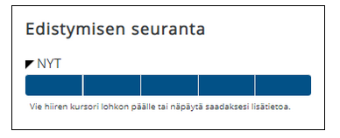

Yksittäiset palkin palaset viittaavat eri tehtäviin tai opiskeltaviin sisältöihin kurssilla.
- Kun liikutat hiirtä palkin päällä, näet mistä sisällöistä palkki koostuu.
- Klikkaamalla palkin palasta pääset suoraan yksittäiseen tehtävään tai muuhun sisältöön, jonka suorituksen edistymistä seurataan.

Edistymisen seurannassa on kaksi vaihtoehtoa:
- Moodle merkitsee edistymisen automaattisesti tai
- Opiskelija merkitsee itse edistymisensä.
Molemmat edistymisen seurannan tavat voivat olla käytössä yksittäisellä Moodle-kurssilla siitä riippuen, kumpi tapa sopii yksittäisen tehtävän tai aktiviteetin suorittamiselle.
Tutustu seuraavaksi tarkemmin automaattiseen ja opiskelijan itse suorittamaan edistymisen seurantaan.

1. Moodle merkitsee edistymisen automaattisesti
Moodle voi merkitä edistymisesi kurssilla automaattisesti ja ilmoittaa palkin eri väreillä, missä vaiheessa olet menossa.
Esimerkiksi:
  - Moodle voi laskea kurssin keskustelualueella kirjoittamiasi viestien määrän. Kun opettajan määrittelemä viestimäärä keskustelualueella täyttyy, Moodle merkitsee keskustelualueen sinulle automaattisesti suoritetuksi.
  - Tiedostojen palauttamisessa on usein käytössä automaattinen edistymisen seuranta. Kun teet tiedostopalautuksen, Edistymisen seuranta -palkkiin tulee keltainen palanen ilmoittamaan, että tiedosto on palautettu arvioitavaksi. Kun opettaja arvioi palautuksesi, palkki muuttuu hyväksytyn suorituksen myötä vihreäksi tai hylätyn suorituksen myötä punaiseksi.

2. Opiskelija merkitsee itse edistymisensä
Joissain kurssin suorituksissa opettaja voi ohjeistaa sinut merkitsemään suorituksesi itse. Kyseessä voi olla esimerkiksi tutustuminen materiaaliin tai videon katsominen. Näissä tapauksissa palkin väri muuttuu sinun itse tekemäsi merkinnän jälkeen vihreäksi.
- Kun olet perehtynyt materiaaliin itsenäisesti, voit merkitä suorituksesi itse klikkaamalla ruutua suorittamasi tehtävän vieressä Oma edistymiseni -kohdassa.

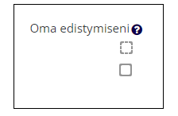

Katkoviivalliset ruudut viittaavat suorituksiin, joita Moodle seuraa automaattisesti ja kiinteäreunaiset ruudut suorituksiin, jotka merkitset itse suoritetuksi klikkaamalla ruutua.

Mitä Edistymisen seuranta -palkin värit tarkoittavat?


- Sininen: et ole vielä suorittanut tehtävää.
- Keltainen: olet suorittanut tehtävän, mutta sitä ei ole vielä arvioitu.
- Vihreä: olet suorittanut tehtävän hyväksytysti.
- Punainen: olet suorittanut tehtävän, mutta se on arvioitu hylätyksi.

Olet nyt tutustunut ohjeeseen Edistymisen seuranta Moodlessa.
Tiedät, miten voit itsenäisesti merkitä oman edistymisesi ja miten edistymisen seurannan automatiikka toimii sekä mitä Edistymisen seuranta -palkin värit tarkoittavat.
Voit siirtyä takaisin välilehdelle Seuraan edistymistäni ja merkitä tämän aineiston itse suoritetuksi klikkaamalla ruutua ohjeaineiston vieressä Oma edistymiseni -kohdassa.
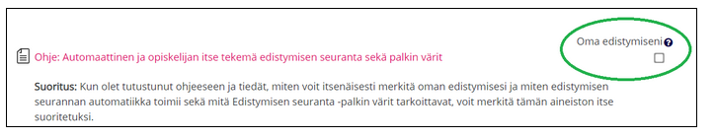

Ruudun klikkaamisen jälkeen päivitä selain ja huomaat, kuinka Edistymisen seuranta -palkkiin ilmestyy ensimmäinen vihreä suoritusmerkintäsi.
_________________________________________________________________________________
Suoritus: Kun olet tutustunut ohjeeseen ja tiedät, miten voit itsenäisesti merkitä oman edistymisesi ja miten edistymisen seurannan automatiikka toimii sekä mitä Edistymisen seuranta -palkin värit tarkoittavat, voit merkitä tämän sisällön itse suoritetuksi.

2. Tutustu Moodlen arviointeihin ja Arvioinnit-sivuun.
• Ohje: Arvioinnit Moodlessa kurssin etenemisen seurannan tukena Sivu

Suoritus: Kun olet tutustunut ohjeeseen ja käynyt katsomassa tämän Moodle-kurssin arvioinnit sivua, voit merkitä tämän sisällön itse suoritetuksi.
Tekstit yllä olevan linkin takana omalla sivulla:

Ohje: Arvioinnit Moodlessa kurssin etenemisen seurannan tukena
Arviointeja voit tarkastella Moodlessa esimerkiksi yksittäisten tehtävien yhteydessä sekä koontinäkymässä Arvioinnit-sivulla. Joskus opettaja voi aktivoida arvioinnin myös keskustelualueelle, jolloin arvioidaan keskustelun laatua.

1. Arviointi yksittäisessä tehtävässä
Yksittäisen tehtäväpalautuksen yhteydessä näet tiedot tekemästäsi tiedostopalautuksesta Palautuksen tila -kohdassa. Palautuksen tila löytyy samasta näkymästä, missä palautat tiedoston opettajalle arvioitavaksi.
Voit tutustua tarkemmin tiedoston palauttamiseen tällä Moodle-kurssilla Palautan tehtävän -välilehdellä.
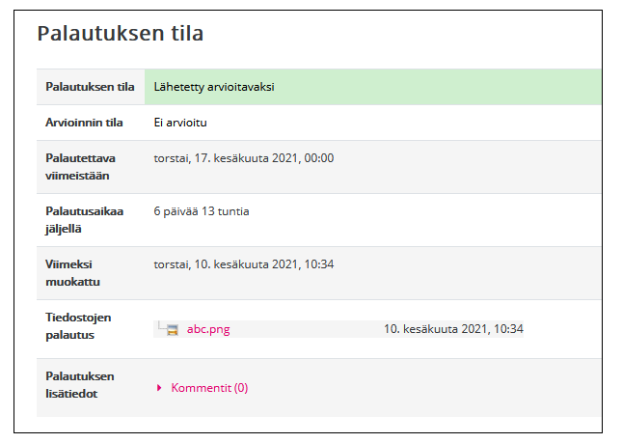

Kun opettaja arvioi palauttamasi tehtävän, Arvioinnin tila muuttuu muotoon Arvioitu ja saat arvioinnista ilmoituksen sähköpostiin. Voit tarkastella arvosanaa ja saamaasi kirjallista palautetta Palaute-kohdassa, joka tulee näkyville Palautuksen tila -kohdan alapuolelle arvioinnin jälkeen.

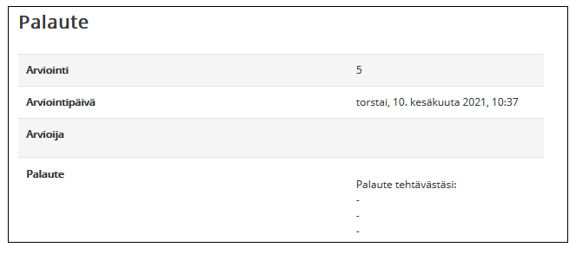

2. Arvioinnit-sivu
Arvioinnit-sivu löytyy kurssin vasemman laidan navigaatiosta.
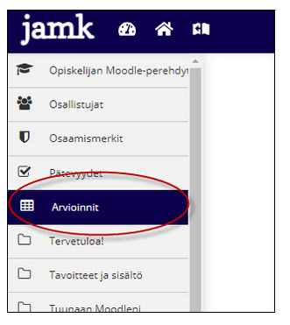

Arvioinnit-sivulta näet koosteen kaikista arvioitavista tehtävistä ja arvioinnistasi. Klikkaamalla tehtävän nimeä, pääset näkemään myös opettajan antaman palautteen.

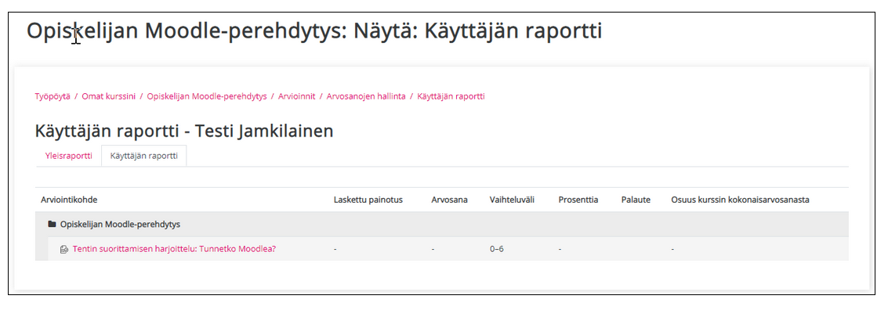

Olet nyt tutustunut ohjeeseen Arvioinnit Moodlessa kurssin etenemisen seurannan tukena.
Tiedät, miten voit seurata etenemistäsi kurssilla tarkastelemalla yksittäisisten tehtävien arviointeja ja Moodlen arviointinäkymää.
- Käy vielä tutustumassa tämän Moodle-kurssin Arvioinnit-sivuun ja merkitse sitten tämä sisältö itse suoritetuksi Seuraan edistymistäni -välilehdellä.

